Orientações para elaboração de Resumo Expandido para o 25º Salão de Iniciação Científica e 22ª Jornada de Pesquisa (templates).
TÍTULO (MAIÚSCULO, letra Arial 12 pt., negrito e centralizado)
RESUMO
Parágrafo único, com entrada de 1,25cm, fonte Arial, tamanho 10pt., espaço simples entrelinhas e com no máximo 200 palavras.
Palavras-chave, 3 a 5 separadas por ponto final.
1 INTRODUÇÃO
Contextualizar a temática do estudo. Explicar a natureza do problema, justificativa e contribuição do informe científico. Definir claramente o/s objetivo/s da pesquisa, se os mesmos estão alinhados com o problema da pesquisa.
2 FUNDAMENTAÇÃO TEÓRICA
Neste espaço deverá ser apresentada uma síntese da fundamentação teórica utilizada para o desenvolvimento da pesquisa original, pesquisa bibliográfica/ sistemática/ integrativa, prática profissional e relato de experiência justificando a relevância do estudo.
3 METODOLOGIA
O texto deverá descrever o tema central da pesquisa, a abordagem, os procedimentos e as técnicas utilizadas para o desenvolvimento do trabalho. Como foi realizada a análise dos dados e, se está de acordo com normas éticas de sua área de pesquisa ou curso.
4 APRESENTAÇÃO, ANÁLISE E DISCUSSÃO DOS RESULTADOS
Descrição dos resultados finais da pesquisa, contribuições que esta deixa para o campo científico e ou área de estudo. Este espaço é reservado para incluir tabelas, figuras e quadros conforme as normativas a seguir:
Tabelas, Figuras e Quadros: Na parte superior da figura, tabela e quadro é destinado ao seu número e o título. O título deve apresentar a primeira letra maiúscula e a demais minúsculas. No interior destes deve-se usar fonte Arial, 10pt..No rodapé é destinado a fonte, conforme exemplos apresentados a seguir:

Figura 1 - Exemplo de organização de um gráfico no informe científico
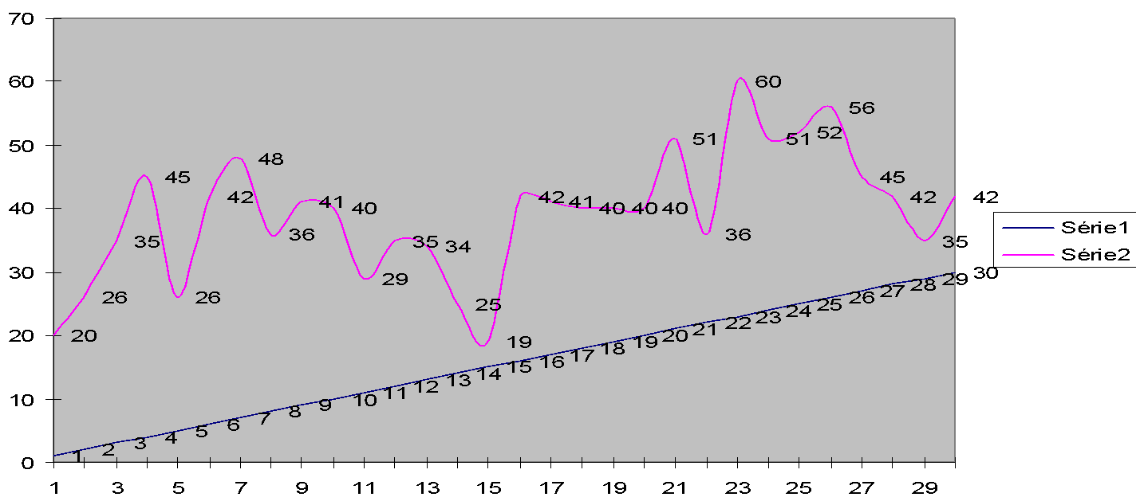
Fonte: IBGE (2010).
Tabela 1 - Coeficientes de rendimento dos estudantes em três períodos
Período | Coeficiente de rendimento
1⁰ | 7,5
2⁰ | 8,1
3⁰ | 8,3
Fonte: IBGE (2010).
Quadro 1 - Coeficientes de rendimento dos estudantes em três períodos
Período | Coeficiente de rendimento
1⁰ | 7,5
2⁰ | 8,1
3⁰ | 8,3
Fonte: IBGE (2010).
5 CONCLUSÃO
Essa seção está destinada a apresentação dos resultados, atendimento aos objetivos, bem como a conclusão da pesquisa.
- REFERÊNCIAS
Referências devem seguir as normas do Livro de Metodologia de Pesquisa da SETREM, 2013 ou sua base, as normas da ABNT.

Exemplos:
BACON, Francis. 1973. Novum Organum. [ trad.] José A. R. Andrade. São Paulo: Abril.
BARASUOL, Evandir. 2005. Burnout e Docência: sofrimento na inclusão. Três de Maio: SETREM. ISBN 9788599020021.
LOVATO, Adalberto. 2013. Metodologia da Pesquisa. Três de Maio: SETREM. ISBN 9788599020050.
Estrutura e formatação
Para o corpo do texto, fonte Arial 12pt., letras maiúsculas e minúsculas, espaço simples entre linhas, e de 6pt antes e 0pt depois do parágrafo. O alinhamento do texto deve ser justificado. Os títulos das seções devem ter tamanho 12pt., letras maiúsculas e em negrito. O Resumo Expandido deve conter de 3 a 5 páginas, incluindo figuras, tabelas, quadros e referências. Margens inferior e direita com 2 cm e esquerda e superior com 3 cm. Ao longo do trabalho não poderá ser mencionado os nomes/autoria dos proponentes do trabalho. Estes dados devem ser preenchidos corretamente no sistema de inscrição, sendo esta informação considerada como oficial na divulgação dos dados de autoria e formação.

